参保人已在其他地区参加企业或机关事业养老保险，参保人填写《职工基本养老保险关系转入申请表》申请办理原养老保险关系转入福建省社保中心。
1、线上方式：参保人通过全国统一的社保信息平台（国家社会保险公共服务平台）提交关系转移申请。
福建理工大学对口基本养老保险经办机构信息：
福建省社会保险中心，行政区划代码：359900，地址：福建省福州市鼓楼区杨桥路128号，联系电话：0591-87542127。
2、线下方式：参保人提交《基本养老保险参保缴费凭证》（模板见以下附件）电子版或纸质版，申请原基本养老保险关系转入福建省社保中心。无《基本养老保险参保缴费凭证》的，填写以下附表：
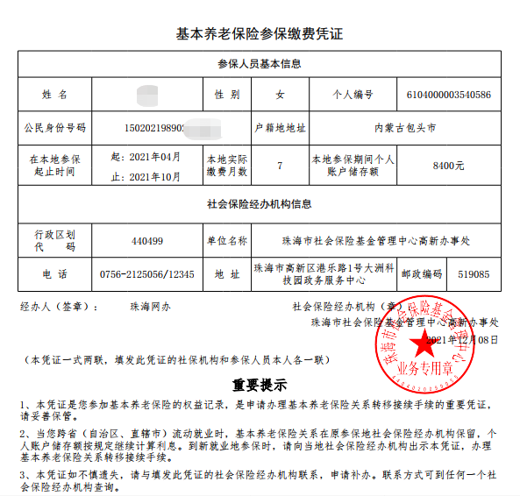
基本养老保险关系转移接续申请表
姓 名 |  | 性 别 |  | 公民身份号码
原个人编号 |  | 户籍所在地
原参保 所在地 区名称 |  |  |  | 原参保地社 保机构行政 区划代码
原参保地社保机构名称 |  |  |  | 原参保地社保机构联系电话
原参保地 社保机构 地址 |  |  |  |  | 原参保地社保机构邮政编码
参保单位（章）: |  |  |  | 申请人（签字）：
联系电话： |  |  |  | 联系电话：
 | 年 月 日 |  |  | 年 月 日

